Family Math Studio Lección 3.10 · 6.AT.3c

Convertir unidades de medida
Cambiar una unidad de medida a otra con un factor de conversión.
Nombre Fecha

La chispa de hoy
Un repartidor dice que el gabinete mide 5 pies de alto. El formulario del pedido pide la altura en pulgadas. ¿Qué número va en el formulario? Primero adivina: ¿el número del formulario será mayor que 5 o menor?
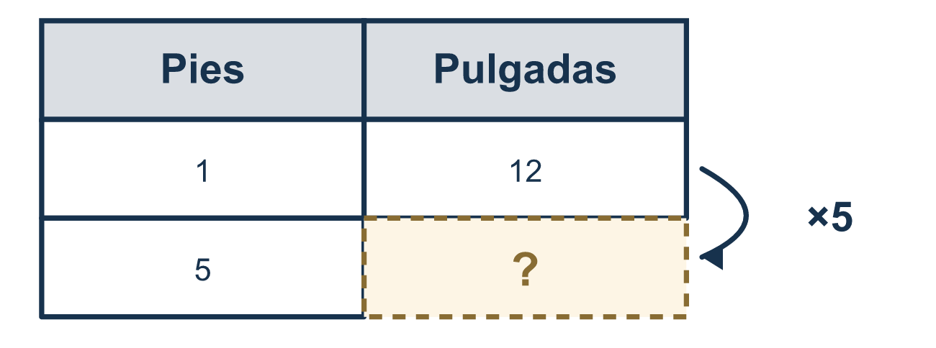
Nuestro modelo de clase: el factor de conversión

Inténtalo
Resuélvelo en papel. Escribe una respuesta en cada línea.
- ¿Cuántos cuartos hay en 1 galón?
A. 2 B. 3 C. 4 D. 8
Mi respuesta
- Cambia 5 galones a cuartos.
A. 9 B. 20 C. 1.25 D. 40
Mi respuesta
- Cambia 12 tazas a pintas. (1 pinta = 2 tazas)
A. 24 B. 14 C. 10 D. 6
Mi respuesta
- Una cinta mide 250 centímetros de largo. ¿Cuántos milímetros son? (1 centímetro = 10 milímetros)
A. 25 B. 260 C. 2,500 D. 25,000
Mi respuesta
- Cambias cuartos a pintas. 1 cuarto = 2 pintas. ¿Cuál es correcto?
A. Multiplicar, porque las pintas son más pequeñas B. Dividir, porque las pintas son más pequeñas C. Multiplicar, porque las pintas son más grandes D. Dividir, porque las pintas son más grandes
Mi respuesta
- Una bolsa pesa 80 onzas. ¿Cuántas libras son? (1 libra = 16 onzas)
A. 64 B. 96 C. 1,280 D. 5
Mi respuesta

Conversen
¿Cuándo multiplicaron y cuándo dividieron, y cómo lo decidieron?

Misión en casa
Midan un gabinete, un estante o una puerta con una cinta métrica. Digan su altura en pies. Pidan a su estudiante las pulgadas. Después prueben con 3 pies. ¿El número debe ser mayor o menor que 3?

Si se atoran, pregunten
- ¿Cuál unidad es más pequeña?
- ¿Tu respuesta debe ser un número mayor o menor?
- ¿Cuál es el factor de conversión para estas unidades?

Hazlo en pantalla

Escanea o escribe el enlace. La misma lección, con pistas. eduwonderlab.com/lessons/3-10/homework.html
¿Cómo te sentiste? (opcional) ☐ Difícil ☐ Voy mejorando ☐ Lo entendí

Family Math Studio · Para adultos Lección 3.10 · 6.AT.3c

Respuestas y notas para conversar
Convertir unidades de medida

Lo que aprende tu estudiante
Esta noche cambiamos una unidad de medida por otra, como pies a pulgadas, usando un factor de conversión.

Respuestas
Pidan a su estudiante que explique antes de mirar.
- C. 4. 1 galón = 4 cuartos es el factor de conversión.
- B. 20. 5 × 4 = 20, así que 5 galones = 20 cuartos.
- D. 6. 12 ÷ 2 = 6, así que 12 tazas = 6 pintas.
- C. 2,500. 250 × 10 = 2,500, así que 250 centímetros = 2,500 milímetros.
- A. Multiplicar, porque las pintas son más pequeñas. Multiplicar, porque las pintas son más pequeñas, así que hay más pintas que cuartos.
- D. 5. 80 ÷ 16 = 5, así que 80 onzas = 5 libras.

Conversen
¿Cuándo multiplicaron y cuándo dividieron, y cómo lo decidieron?

Cuando se atoren, pregunten
- ¿Cuál unidad es más pequeña?
- ¿Tu respuesta debe ser un número mayor o menor?
- ¿Cuál es el factor de conversión para estas unidades?

Eviten decir
- Siempre multiplica cuando conviertas.
- Las unidades no importan, solo el número.
- Solo búscalo en el teléfono.

Misión en casa
Midan un gabinete, un estante o una puerta con una cinta métrica. Digan su altura en pies. Pidan a su estudiante las pulgadas. Después prueben con 3 pies. ¿El número debe ser mayor o menor que 3?

